Приложение
к постановлению администрации
Сергиево-Посадского городского
округа Московской области
от 30.08.2021 № 1315-ПГ

Карты-схемы элементов улично-дорожной сети и планировочной структуры
в границах Сергиево-Посадского городского округа
Бывшая территория СНТ «Мехово-2»
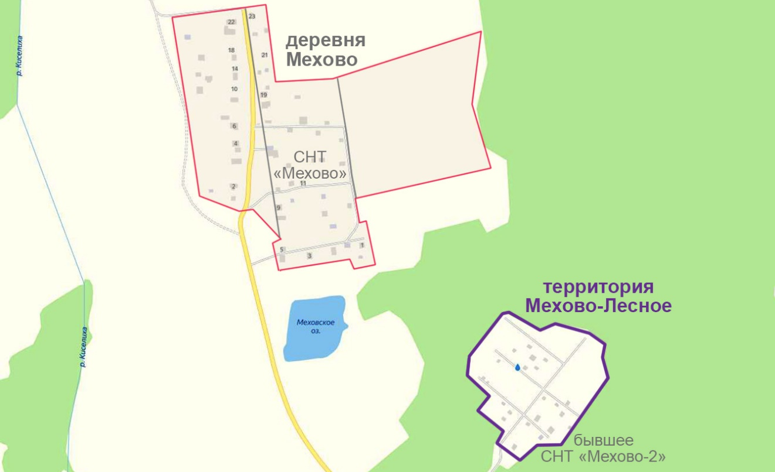
Территория Мехово-Лесное
В границах деревни Самотовино
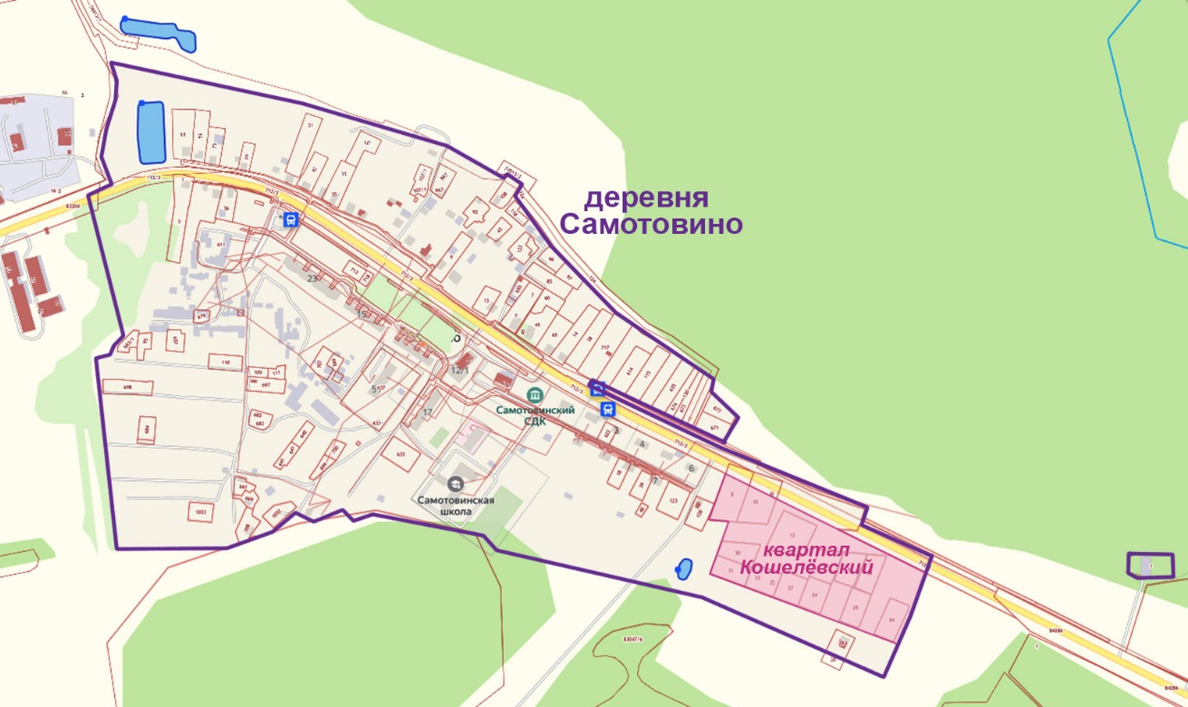
Квартал Кошелёвский

В границах деревни Селково
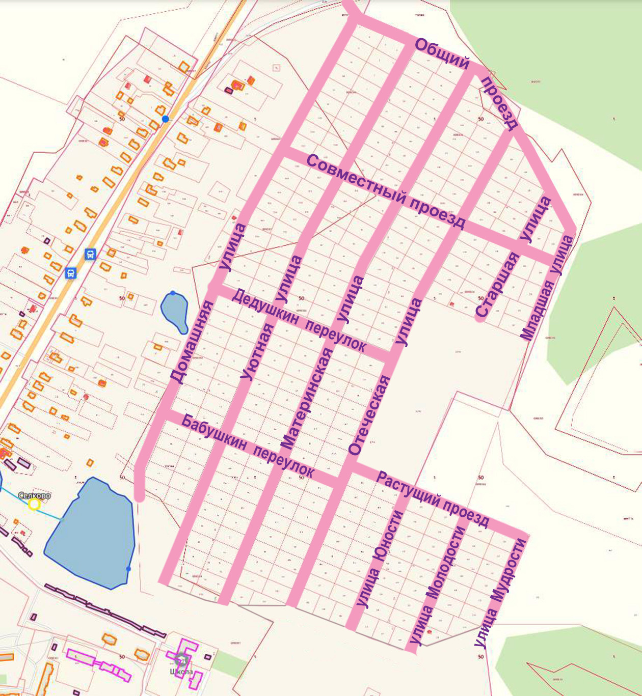
Общий проезд, Совместный проезд, Растущий проезд, Бабушкин переулок,
Дедушкин переулок, Домашняя улица, Уютная улица, Материнская улица, Отеческая улица, Старшая улица, Младшая улица, улица Юности, улица Молодости, улица Мудрости.

В районе деревни Меркурьево
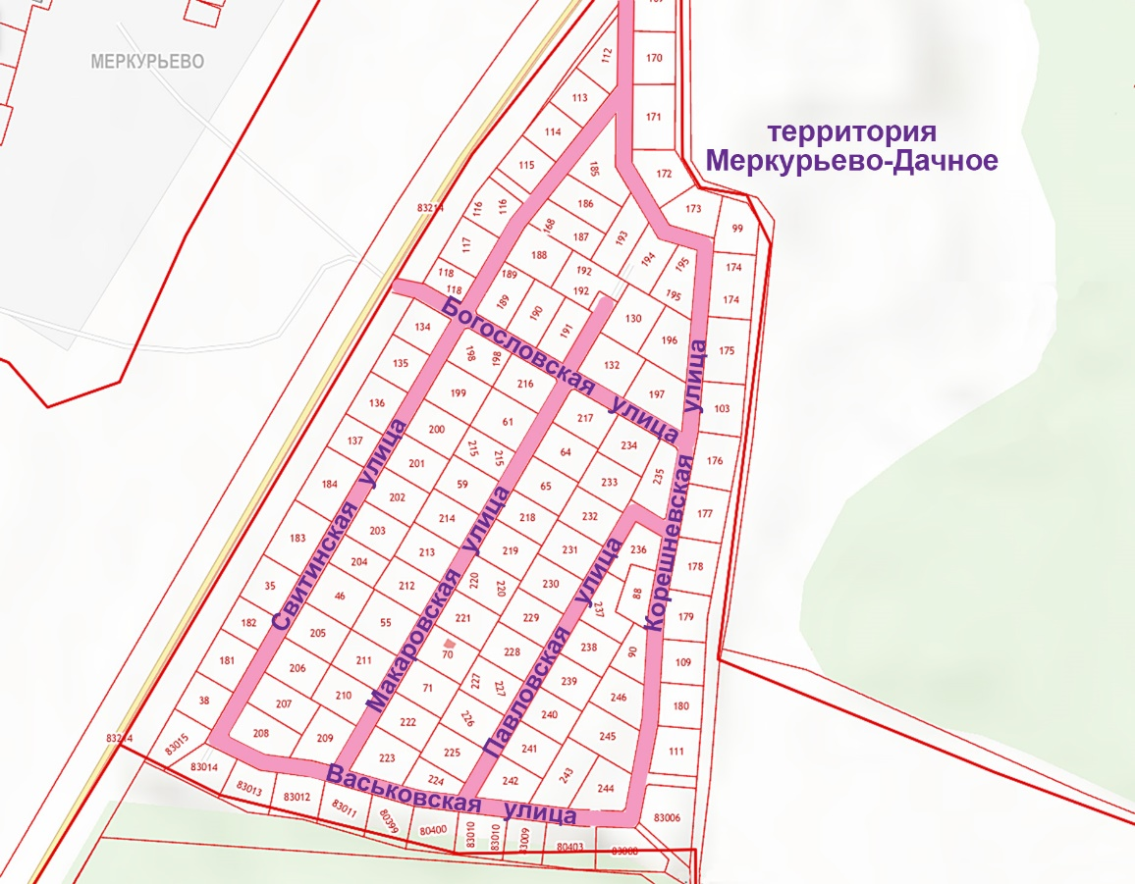
Территория Меркурьево-Дачное
Богословская улица, Васьковская улица, Свитинская улица,
Макаровская улица, Павловская улица, Корешневская улица

В границах города Сергиев Посад
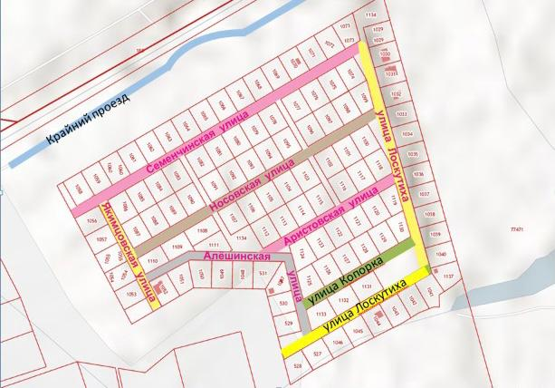
Семенчинская улица, Носовская улица, Аристовская улица, Алёшинская улица, Якимцовская улица, улица Копорка, улица Лоскутиха, Крайний проезд
Санаторий «Загорские Дали»
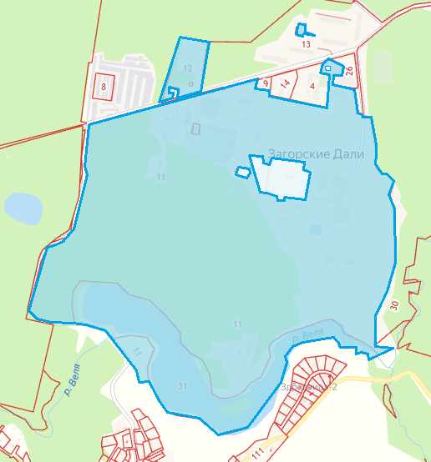
Территория Санаторий Загорские Дали
В границах города Сергиев Посад
улица Лётчика Алексеева
Улица Лётчика Алексеева

В районе села Сватково и села Парфеново
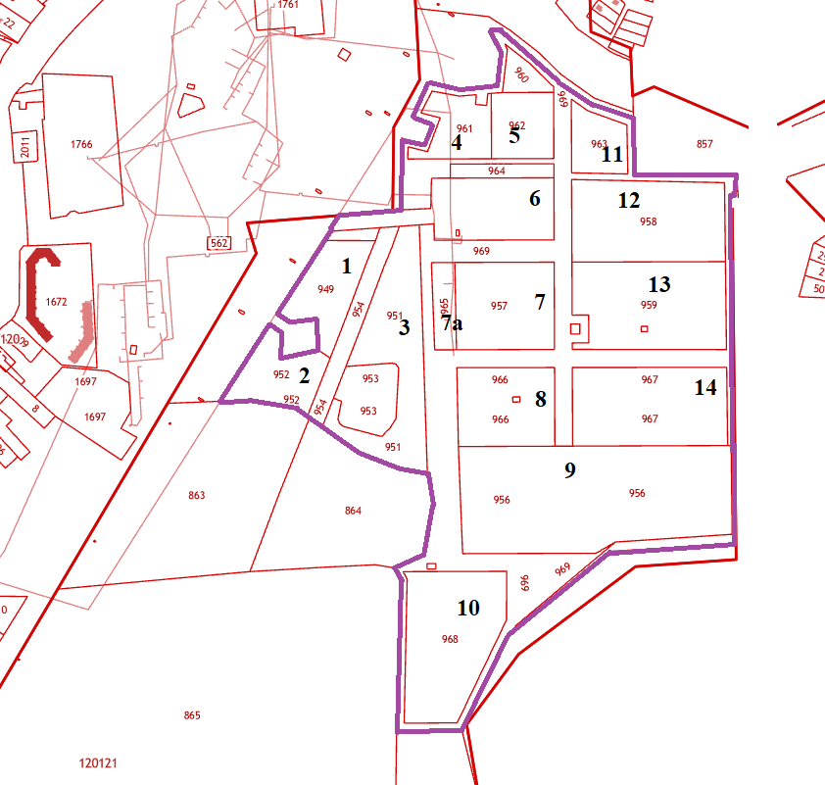

Территория индустриального парка «М-8»

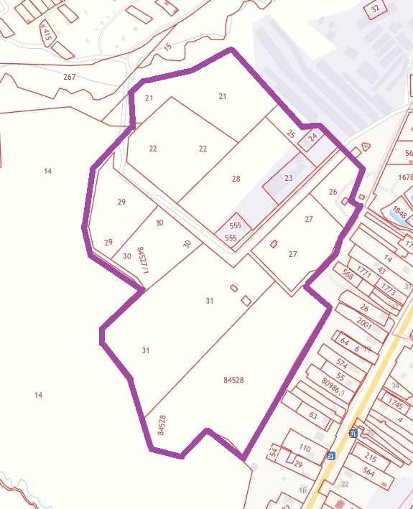
Территория индустриального парка «М-8.СЕВЕР»

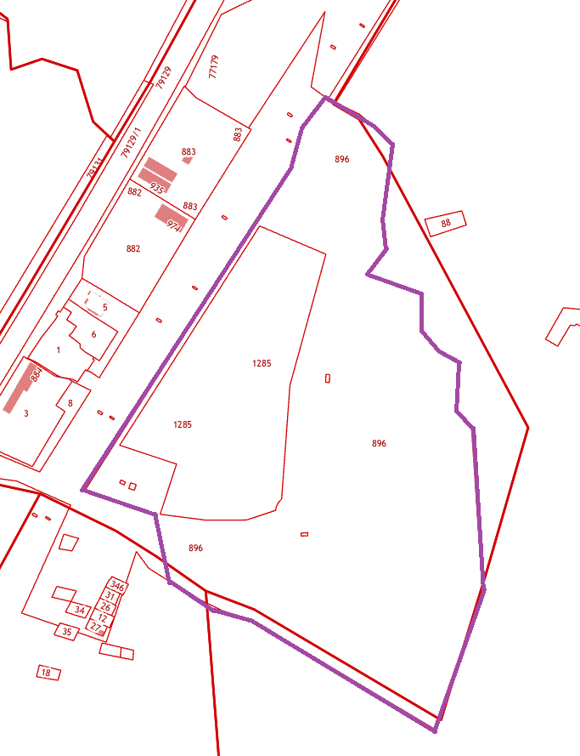
Территория индустриального парка «М-8.ЮГ»

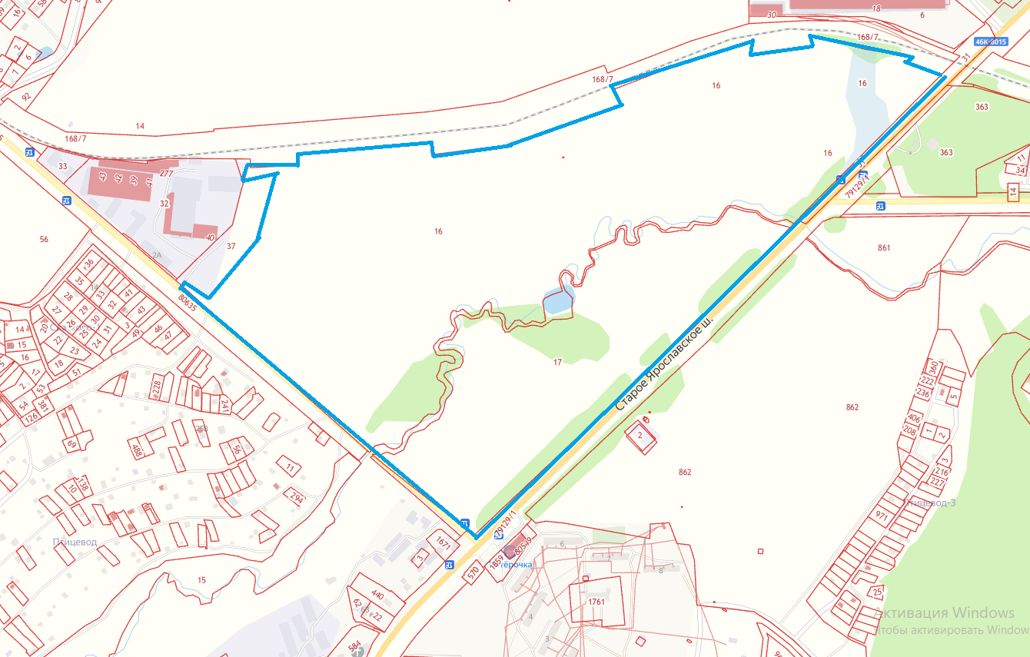
Территория индустриального парка «М-8.ИННОВАЦИИ»

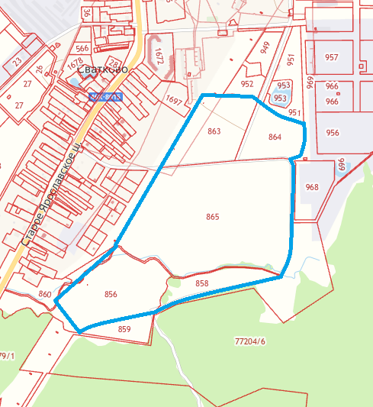
Территория индустриального парка «М-8.АГРО»
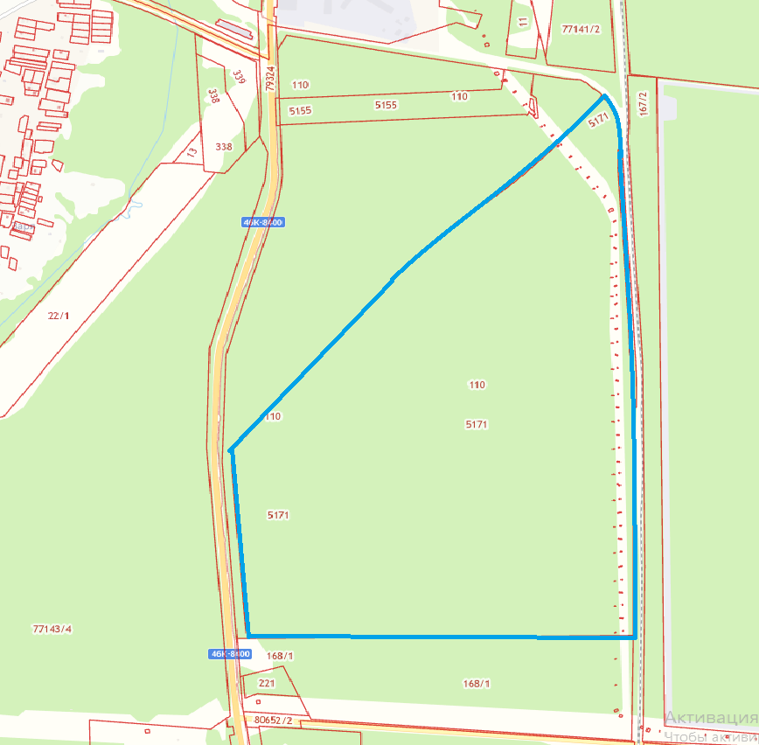
Территория индустриального парка «М-8.МЕТТАЛУРГИЯ»

